แนวทางแก้ไข/การปรับปรุงกระบวนการจัดซื้อจัดจ้างในปีงบประมาณ 2563

การจัดสถานที่ให้เป็นสัดส่วน
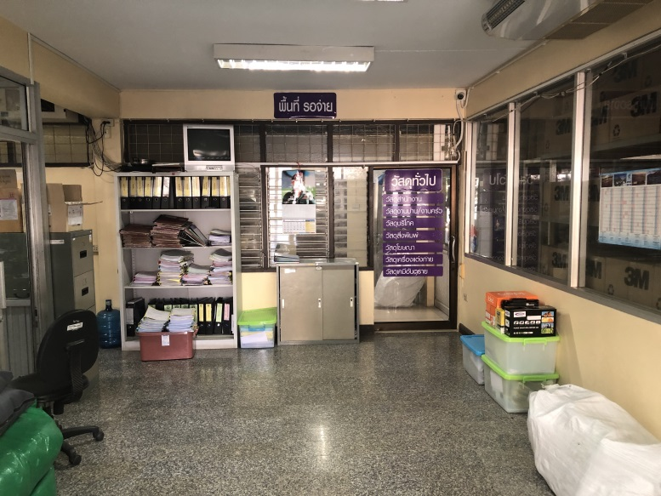
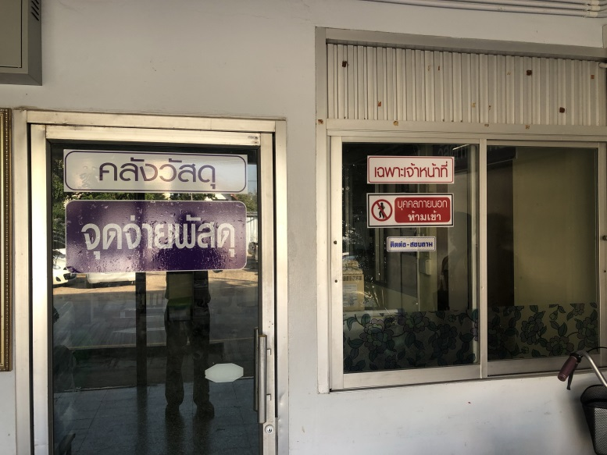

กล้องวงจรปิด เฝ้าระวังทรัพย์สินทางราชการ
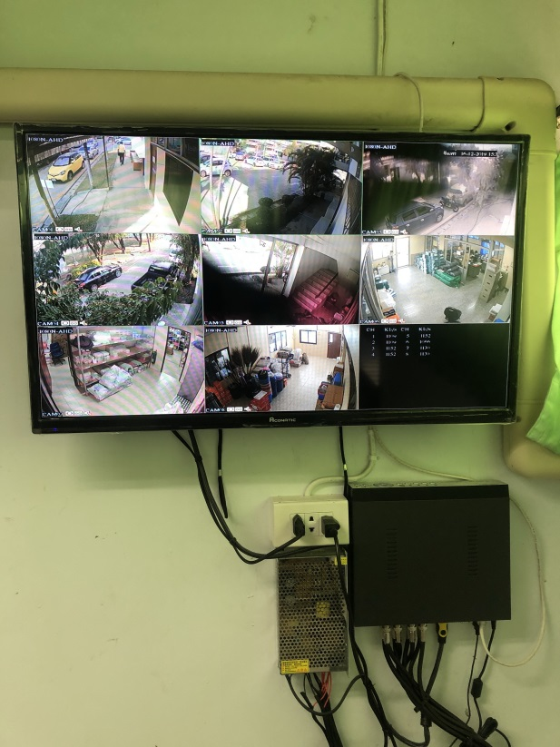

เครื่องพิมพ์รหัสครุภัณฑ์
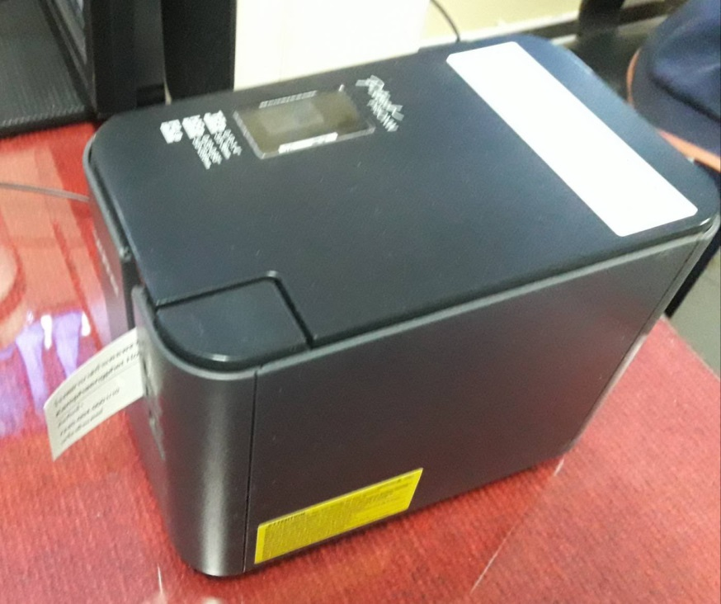

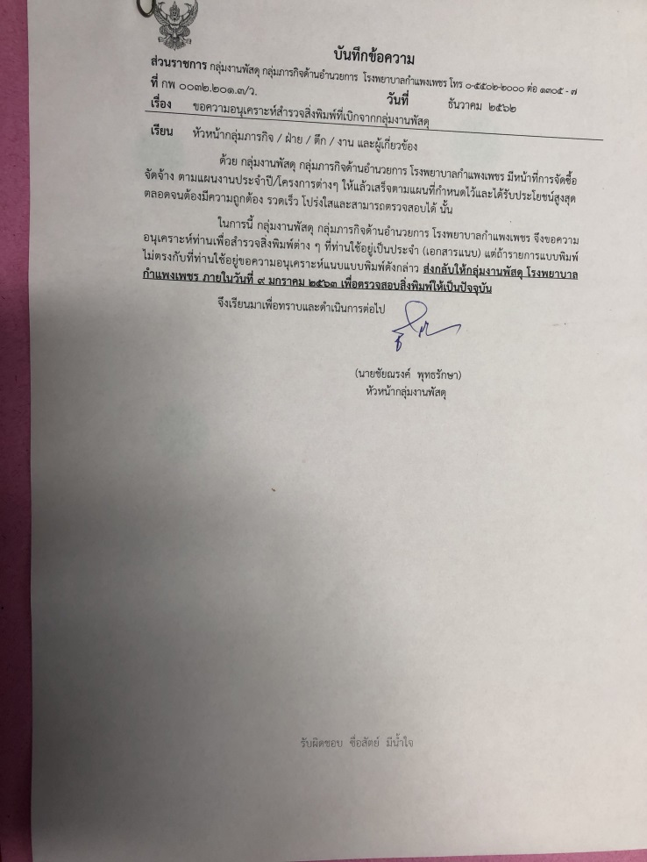
หนังสือสำรวจสิ่งพิมพ์ที่เบิกจ่าย จากกลุ่มงานพัสดุ

